绝密★启用前

2019 级 2020-2021 学年 4 月学分认定考试
物理试题（等级考）

一、单项选择题（每题只有一个答案符合题意，每题 3 分）
- 下列说法正确的是( )
  - 光的偏振现象说明光是一种横波
  - 用光导纤维束传输图象和信息，这是利用了光的折射原理C．一切波都能发生衍射，紫外线比红外线更容易发生衍射现象D．对于受迫振动，驱动力频率越大，受迫振动的振幅一定越大
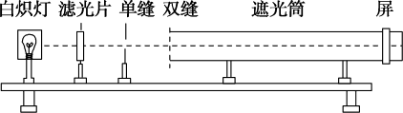
- 利用图中装置研究双缝干涉现象时，有下面几种说法，其中不．正．确．的是( ) A．将屏移近双缝，干涉条纹间距变窄
B．将单缝向双缝移动一小段距离后，干涉条纹间距不变C．将滤光片由蓝色的换成红色的，干涉条纹间距变宽D．换一个两缝之间距离较大的双缝，干涉条纹间距变宽
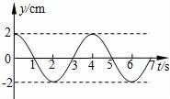
- 一质点做简谐运动．质点的位移随时间变化的规律如图所示，则从图中可以看出( ) A．质点做简谐运动的周期为 5s
- 质点做简谐运动的振幅为 4cm

- t=2s 时，质点的加速度最大

- t=3s 时，质点沿y 轴负向运动
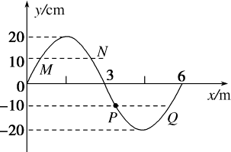
- 一列简谐横波在某时刻的波形如图所示，此时刻质点P 的速度为 v，经过 1.0 s 它的速度大小、方向第一次与 v 相同，再经过 0.2 s 它的速度大小、方向第二次与 v 相
同，则下列判断中正确的是( )
  - 波沿x 轴正方向传播，波速为 5 m/s
  - 质点M 与质点Q 的位移大小总是相等、方向总是相反
  - 若某时刻质点M 到达波谷处，则质点P 一定到达波峰处
  - 从图示位置开始计时，在 2.0 s 时刻，质点P 在y 轴上的坐标为 10 cm
- 如图所示，MN 是空气与某种液体的分界面，一束红光由空气射到分界面，一部分光被反射，一部分光进入液体中。当入射角是 45°时，折射角为 30°。以下说法正确的是( )
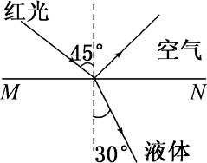
  - 该液体对红光的折射率为 2
2
  - 光从空气进入液体，波长变短
  - 该液体对红光的全反射临界角为 30°
  - 当紫光以同样的入射角从空气射到分界面，折射角也是 30°

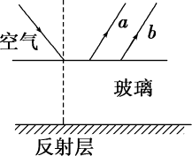
- 如图所示，一光束包含两种不同频率的单色光，从空气射向两面平行玻璃砖的上表面，玻璃砖下表面有反射层，光束经两次折射和一次反射后，从玻璃砖上表面分为 a、b 两束单色光射出。下列说法正确的是( )
A．a 光的频率小于 b 光的频率
- 光束 a 在玻璃中的传播速度较大
- 出射光束 a、b 一定不平行
- a、b 两色光从同种玻璃射向空气时，a 光发生全反射的临界角小
- 如右图所示，一列简谐横波沿 x 轴正方向传播，实线和虚线分别表

示 t1＝0 和 t2＝0.5s 时的波形（已知波的周期 T＞0.5s），则能正确反映 t3＝5.5s 时波形的图是( )
y/cm

O
t1 t2
x/cm

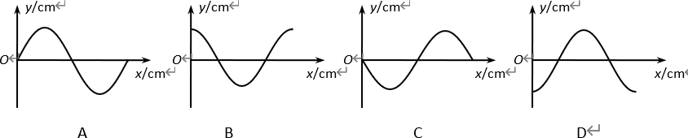
- 一列简谐横波某时刻的波形如图甲所示，从该时刻开始计时，图中质点 A 的振动图象如图乙所
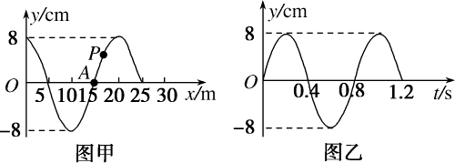
示．则不．正．确．的是( )
  - 这列波的波速是 25 m/s
  - 这列波沿x 轴负方向传播
  - 质点A 在任意的 1 s 内所通过的路程都是 0.4 m
  - 若此波遇到另一列波并发生干涉现象，则另一列波的频率为 1.25 Hz

二、多项选择题（每题有两到三个答案符合题意，每题 4 分，错选、多选 0 分，选不全得 2 分）
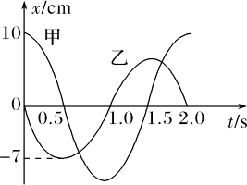
- 如图所示为同一地点的两个单摆甲、乙的振动图象，下列说法正确的是( ) A.甲与乙的摆长一样大
B.甲摆的振幅比乙摆的大
C.甲在平衡位置的速率比乙在平衡位置的速率大D.在 t＝0.5 s 时有正向最大加速度的是甲摆
- 如图所示，一列简谐横波沿 x 轴正方向传播，在 t1=0 时刻波传播到 x=2.0m 处的质点 C，此时x=0.5m 处的质点 A 在负方向最大位移处，在 t2=0.3s 时刻质点 A 自计时开始后第二次运动到正方向最大位移处，则( )
y/cm

B C D
1 2 3 x/m

  - 该简谐横波的波速等于 10m/s

  - 质点 C 开始振动时的运动方向沿 y 轴负方向

  - 在 t1~t2 时间内，x=1.0m 处的质点 B 通过的路程为 8.0cm
2.0

0
-2.0
A

  - 在 t2 时刻，位于 x=3.0m 处的质点 D 处于平衡位置且开始沿 y 轴正方向运动

- 山东济南泉城广场的音乐喷泉采用了世界一流的喷泉、灯光和音响设备。假设喷泉的水池中某一彩灯发出的一条光线在水面的入射角为 30°，从水面上射出时的折射角是 45°。则下列说法正确的是( )
  - 光在水面发生全反射的临界角为 30°
  - 光在水面发生全反射的临界角为 45°
  - 被水池中√2m 深处的一彩灯(视为点光源)照亮的水面面积约为 6 m²
  - 被水池中√2m 深处的一彩灯(视为点光源)照亮的水面面积约为 8m²
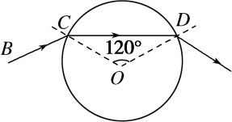
- 如图所示，真空中有一个半径为 R、质量分布均匀的玻璃球．频率为 f 的激光束在真空中沿直线 BC 传播，在 C 点经折射进入玻璃球，并在玻璃球表面的 D 点经折射进入真空中，已知∠COD＝120°，玻璃球对该激光的折射率为 3，则下列说法中正确的是(设 c 为真空中的光
速)( )
  - 激光束的入射角 i＝45°
  - 改变入射角 i 的大小，激光束可能在玻璃球的内表面发生全反射
3c
C
．此激光束在玻璃中的波长为 3f
3𝑅
D．从 C 点射入在D 点射出的激光束，在玻璃球中传播的时间为
𝑐

三、实验题
13．（6 分）如图所示，在测量玻璃折射率的实验中，两位同学先在白纸上放好截面是正三角形 ABC的三棱镜，并确定 AB 和 AC 界面的位置。然后在棱镜的左侧画出一条直线，并在线上竖直插上两枚大头针 P1 和 P2，再从棱镜的右侧观察 P1 和 P2 的像。
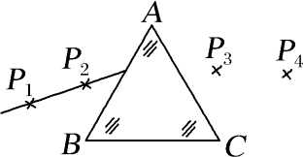
(1)（多选）此后正确的操作步骤是 。A.插上大头针 P3，使 P3 挡住 P2 的像
- 插上大头针 P3，使 P3 挡住 P1、P2 的像
- 插上大头针 P4，使 P4 挡住 P3 的像
- 插上大头针 P4，使 P4 挡住 P3 和 P2、P1 的像
- 正确完成上述操作后，在纸上标出大头针 P3、P4 的位置(图中已标出)。为测量该种玻璃的折射率， 两位同学分别用圆规及刻度尺作出了完整光路和若干条辅助线，如图甲、乙所示。能够仅通过测量ED、FG 的长度便可正确计算出折射率的是图 (填“甲”或“乙”)，所测玻璃折射率的表达式 n
＝ (用代表线段长度的字母 ED、FG 表示)。
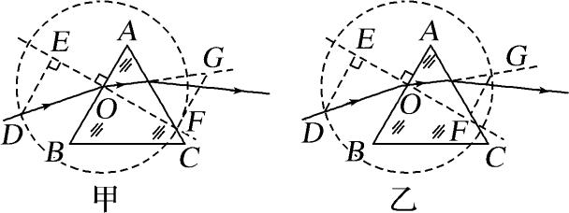

14．（8 分）某实验小组在用单摆测定重力加速度实验中，使用游标卡尺测摆球直径，测量结果如图所示，则该摆球直径为 cm.
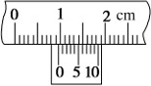
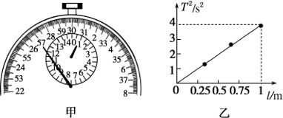

某同学先测得摆线长为88.4 cm，然后停表记录了完成30 次全振动所用时间如图甲中停表所示，则：该摆长为 cm，停表所示读数为 s．
为了提高实验精度，在实验中可改变几次摆长 l，测出相应周期 T，从而得出一组对应的 l 与 T
的数值，再以 l 为横坐标、T2 为纵坐标，将所得数据连成直线如图乙所示，则测得 g＝ m/s²
（保留三位有效数字）．

四、计算题（写出必要的做题步骤，只写结果不得分）
15．（10 分）如图所示，实线是一列简谐横波在 t1 时刻的波形图，虚线是在 t2＝(t1＋0.5) s 时刻的波形图．
  - 若波速为 18 m/s，求质点 M 在 t1 时刻的振动方向．
  - 在 t1 到 t2 的时间内，如果 M 通过的路程为 1.4 m，那么波的传播方向怎样？波速多大？
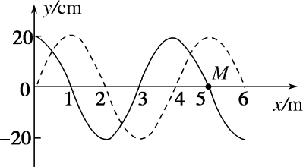

16．（12 分）如图所示，等腰三角形 ABC 为某透明介质的横截面，O 为 BC 中点，位于截面所在平面内的一束光线自 O 以角度 i 入射，第一次到达 AB 边恰好发生全反射。已知 θ＝15°，BC 边长为
2L，该介质的折射率为 2。求： (1)入射角 i；
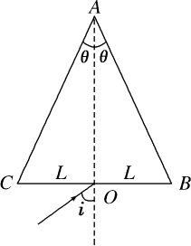
(2)从入射到发生第一次全反射所用的时间(设光在真空中的速度为 c，可能用到：sin 75°＝
6＋ 2
4 或 tan 15°＝2－ 3)。

- （12 分） 一列沿 x 轴负方向传播的简谐横波，在 t＝0 时刻的波形如图所示，质点振动的振幅为
8 cm.P、Q 两点的坐标分别为(－1,0)和(－9,0)，已知 t＝1 s 时，P 点第一次出现波谷．
- 这列波的传播速度多大？
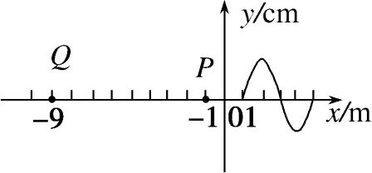
- 从 t＝0 时刻起，经过多长时间Q 点第一次出现波峰？
- 当Q 点第一次出现波峰时，P 点通过的路程为多少？

- （12 分）一个半圆柱形特殊玻璃砖，其横截面是半径为 R 的半圆，AB 为半圆的直径，O 为圆心， 如图所示。玻璃的折射率为 n＝2。
  - 一束平行光垂直射向玻璃砖的下表面，若光线到达上表面后，都能从该表面射出，则入射光束在 AB 上的最大宽度为多少？

  - 一细束光线在 O 点左侧与 O 相距 3
2 R
处垂直于 AB 从下方入射，求此光线从玻璃砖射出点

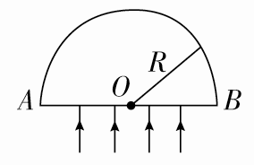
的位置以及光线从射入玻璃到射出所用的时间。（设光在真空中的速度为 c，垂直界面入射的光线忽略光的反射）.

2019 级 2020-2021 学年 4 月学分认定考试
物理试题答案解析
1. A 2. D 3. C 4.C 5.B 6.D 7.B 8.C 9.ABC 10.AD 11.BC 12.CD

13.答案(1)BD (2)乙 ED
FG

(每空 2 分)

14． 0.96 88.88 57.0 9.86 或者 9.87 (每空 2 分)
15.(1)从波的图象可以看出，波长为 λ＝4 m．若波沿 x 轴正方向传播，波传播的距离为
⎛n 1⎞
x1＝⎜⎝ ＋4⎠⎟λ(n＝0、1、2…)，(2 分)
波传播的速度为
v1＝ x1 ＝(8n＋2) m/s(n＝0、1、2…)，(2 分)
t2－t1
波速等于 18 m/s 时 n=2，说明波沿 x 轴正方向传播，质点 M 向上振动．(1 分)
(2)从波的图象可以看出质点的振幅为 A＝20 cm＝0.2 m．如果 M 通过的路程为 x′＝1.4 m，则经历的时间与周期的比值
m＝ x′ ＝1³，(1 分)
4A 4

说明波沿 x 轴负方向传播；(1 分)

波速为 v2＝ mλ
t2－t1

(2 分)

v2＝14 m/s. (1 分)
16.解析：(1)根据全反射定律可知，光线在 AB 面上 P 点的入射角等于临界角 C，由折射

定律得：sin C
1
＝n，代入数据得：

C＝45°(2 分)

设光线在 BC 面上的折射角为 r，由几何关系得：r＝30°(1 分) 由折射定律得：n＝sin i(2 分)
sin r
取立代入数据得：i＝45°。(1 分)

OP L
(2)在△OPB 中，根据正弦定理得：sin 75°＝sin 45°，(2 分)

OP ＝vt，(1 分)

光在玻璃中的传播速度 v c

(1 分)

＝n，

6＋ 2 L
联立代入数据得：t＝ 2c (2 分)

17.(1)由题意可知该波的波长为 λ＝4 m
t＝1T+³T T＝0.8s (2 分)
2 4

所以 v＝λ
𝑇
(2 分)

v＝5m/s(1 分)
- Q 点与最近波峰的水平距离为 11 m
故 Q 点第一次出现波峰的时间为 t1＝x1
v

(2 分)

t1＝2.2 s(1 分)
- Q 点第一次出现波峰时质点 P 振动了 t2
则 t2＝2T＋1T＝9T(2 分)
4 4
T
质点每振动4经过的路程为 8 cm
当 Q 点第一次出现波峰时，P 点通过的路程 x′＝0.72 m. (2 分) 18.
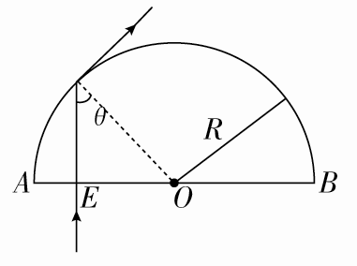
解析 (1)在 O 点左侧，设从 E 点射入的光线进入玻璃砖后在上表面的入射角恰好等于全反射的临界角 θ，则 OE 区域的入射光线经上表面折射后都能从玻璃砖射出，如图。
由全反射条件有 sinθ 1 (2 分)
＝n①
由几何关系有 OE＝Rsinθ②(1 分)
由对称性可知，若光线都能从上表面射出，光束的宽度最大为：l＝2OE③ 联立①②③式，代入已知数据得 l＝R④(1 分)
2 ，

(2)设光线在距 O 点 3
2 R
的 C 点射入后，在上表面的入射角为 sinα= 3

(1 分)

由几何关系及①式和已知条件得：
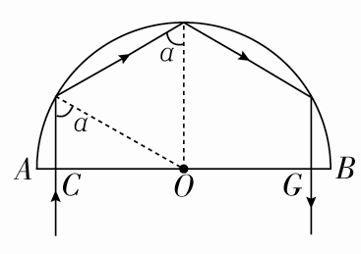
α＝60°＞θ⑤(1 分)

光线在玻璃砖内会发生三次全反射，最后由 G 点射出，如图。由反射定律和几何关系得：
OG＝OC 3 ⑥(1 分)
2 R
＝

t＝3𝑅(2 分)
𝑣

v＝c
n

(2 分)

得 t＝6𝑅(1 分)

